**Webes szoftverfejlesztés, adatbázis-kezelés**

# A-csoport

## Tesztek megjelenítése

Elkészítendő a mintán látható alkalmazás asztali és egy mobil nézete. A töréspont meghatározását a készítőre bízom. A feladatnak nem része a bejelentkezés elkészítése, a tesztek

A feladat elkészítéséhez a választott keretrendszerhez tartozó kiindulási fájlok használhatóak.

## Asztali és mobil nézet

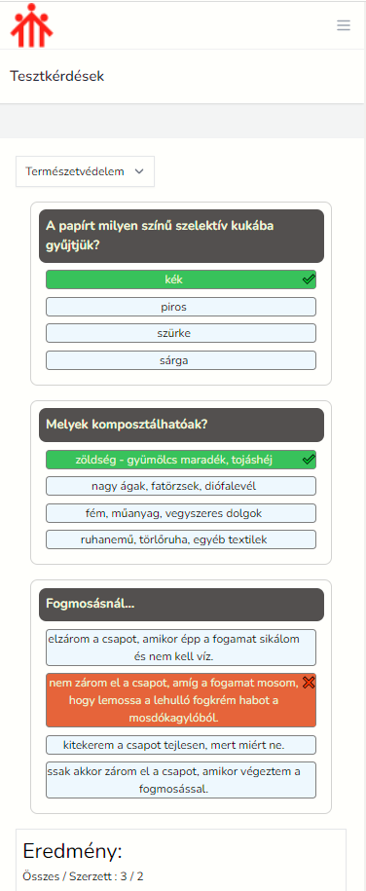

## Adatbázis

Az adatbázis neve: **vizsga**

|  |  |  |  |  |  |  |  |  |  |  |  |  |  |  |  |
| --- | --- | --- | --- | --- | --- | --- | --- | --- | --- | --- | --- | --- | --- | --- | --- |
| |  | | --- | | kategoria | | id | | kategorianev | | timestamps | | |  | | --- | | teszt | | id | | kerdes | | v1 | | v2 | | v3 | | v4 | | helyes (alapértelmezett: v1) | | kategoriaId | | timestamps | |

## API végpontok

get '/tesztek',

get '/tesztek/kategoria/{id}', (opcionális)

get '/kategoria',

## **Formázás, reszponzivitás**

|  |  |  |
| --- | --- | --- |
| **Reszponzív viselkedésű weboldal készítés és formázás** | **10 pont** |  |
| Az oldal szélessége a böngésző szélességével dinamikusan változik, width %-ban megadva, max-width használata, vagy a bootstrap megfelelő osztályait használta | 2 pont |  |
| A oldalszerkezet (fejléc, menü, div-ek) kialakítása. A tesztkérdéseket div-ekkel alakítsd ki! | 2 pont |  |
| Az elemek elrendezése asztali nézetben a mintának megfelelő (grid, vagy flexbox, bootstrap (vagy más css keretrendszer) | 2 pont |  |
| Az oldal egyéb formázásai a mintának megfelelőek (színek, betűk, kiválasztott elemek stílusa) | 2 pont |  |
| Mobil nézet a mintának megfelelő, a teszt válaszai egymás alatt helyezkednek el. | 2 pont |  |

## **Backend**

|  |  |  |
| --- | --- | --- |
| **Backend programozás (adatbázis lekérdezést is végző, néhány végpontot tartalmazó REST API kiszolgáló létrehozása)** | **15 pont** |  |
| Kategória tábla létrehozása a megfelelő mezőkkel és migrálása az adatbázisba | 2 pont |  |
| Teszt tábla létrehozása, migrálás az adatbázisba | 2 pont |  |
| Táblák feltöltése adatokkal. Legalább 2 kategória és legalább 2 teszt 4-4 válasszal. (manuálisan is megoldható) | 2 pont |  |
| A Teszt modellben az adatokat a kategóriák nevével együtt kérdezi le. | 2 pont |  |
| Rootolás/végpontok elkészítése | 2 pont |  |
| A kontrollerek megfelelő tagfüggvényeinek elkészítése | 2 pont |  |
| Végpont tesztadatainak exportálása (Thynder client ) | 2 pont |  |
| Adatbázis exportálása | 1 pont |  |

## **Frontend**

|  |  |  |
| --- | --- | --- |
| **Frontend programozás (HTML / CSS /JavaScript / REST API kliens)** | **15 pont** |  |
| Végpontok elérésére alkalmas osztály/metódusok/stb… elkészítése (pl. fetch, axios, stb) | 1 pont |  |
| A legördülő menü feltöltése kategóriákkal az adatbázisból (Api végpont meghívása, option mezők hozzáadása a select-hez) | 2 pont |  |
| TesztKerdes osztály/komponens/(vagy azzal egyenértékű szerkezet) létrehozása – feladata egy tesztkérdés és a hozzá tartozó válaszok kezelése. Létrejönnek a HTML elemek a megfelelő adatokkal. | 2 pont |  |
| A tesztek megjelennek az oldalon (példányosítás megtörténik, az adatok a megfelelő helyen jelennek meg. ) | 2 pont |  |
| A legördülő menü változásakor csak a kiválasztott kategóriának megfelelő tesztkérdések jelenjenek meg. | 2 pont |  |
| A tesztkérdésekre kattintva helyes válasz esetén zöldre, helytelen esetén pirosra változik a kérdés. | 2 pont |  |
| A továbbiakban már nem lehet másik választ megjelölni az adott tesztkérdésnél. (eseménykezelők eltávolítása) | 2 pont |  |
| Minden helyes válasz 1 pontot ér, a helytelen 0 pontot. Az eredményt megjeleníti a kérdések alatt, felhasználóbarát, értelmes szöveggel. | 2 pont |  |